Газета обучающихся муниципального общеобразовательного учреждения «Средняя общеобразовательная школа с углубленным изучением отдельных предметов № 36»

Добрый день, дорогой читатель! Мы рады приветствовать тебя в новом учебном году! Сегодня в нашем выпуске:

- день знаний
- школьные новости
- рубрика «С Днём учителя!»
- «В мире спорта»

Новости
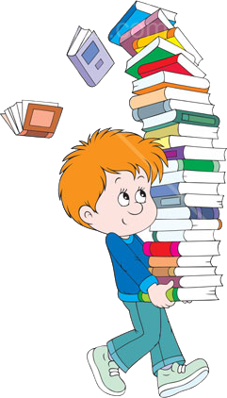
- В праздничный День знаний 6К тремя командами в сопровождении кураторов-родителей искал разгадки головоломок, определял неизведанные маршруты по таинственным ориентирам, искал и находил глубоко спрятанные на видном месте волшебные буквы, из которых сложил слово, а затем ключевую фразу. Клятва-стихи, сложенная из полосок по рифмам, и афоризмы мудрецов убедили, что поиск знаний – интересный процесс. А слова Саади «Ученик, который учится без желания, - это птица без крыльев» не про нас, потому что девиз команды «Синяя птица» - «Выше, выше и выше!».
- В рамках проводимой «Недели безопасности» в МОУ «Средняя школа № 36» 03 сентября 2019 года для 5-6 классов был проведен открытый урок по безопасности «Пожарная безопасность» с приглашением инспектора отдела надзорной деятельности и профилактической работы го Саранск Главного Управления МЧС России по Республики Мордовия. В рамках урока обучающимся был продемонстрирован видеоролик «Правила поведения детей при пожаре» с комментариями инспектора.
- 21 сентября 2019 года в Саранске состоялось закрытие окружного фестиваля по поддержке детских домов и социальной адаптации детей, оставшихся без попечения родителей «ВЕРНУТЬ ДЕТСТВО». В церемонии закрытия приняли участие обучающиеся 5 А класса МОУ «Средняя общеобразовательная школа с углубленным изучением отдельных предметов № 36». Ребята увидели большой яркий праздник, светящийся детской непосредственность и искренностью, увидели творческие таланты детей, воспитывающихся в детских домах и оставшихся без попечения родителей на гала-концерте «Звезды детства».

С Днём знаний!
2 сентября 2019 года в нашей школе состоялась торжественная линейка «Здравствуй, школа!», посвященная Дню знаний и 35-летнему юбилею школы.
На торжественной линейке присутствовали почетные гости: заместитель Главы го Саранск, директор Департамента по экономической политике и взаимодействию с административными органами Администрации го Саранск И.М.Объедкина и член Совета ветеранов Октябрьского района го Саранск В.В.Кузнецова.
Со словами поздравлений и напутствий выступила директор школы Тамара Ивановна Юркина. Она сердечно поздравила обучающихся с Днем знаний, а первоклассников с началом нового этапа в их жизни. Пожелала всем успехов в учебе, атмосферы творчества, удачи во всех добрых начинаниях, интересных открытий и увлекательных путешествий в мир знаний.
По традиции для всех школьников прозвучал первый звонок. Почетное право дать его было предоставлено обучающейся 1А класса Анастасии Ульянкиной и обучающемуся 11А класса Андрею Волкову.
Яркими и запоминающимися стали выступления детского образцового хореографического коллектива «Юность», вокального ансамбля юношей «Славяне».
Кульминацией праздника стал запуск в небо праздничных шаров и белых голубей – символов счастливого детства, больших надежд и мира.

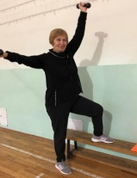
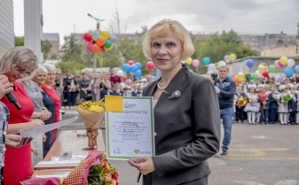
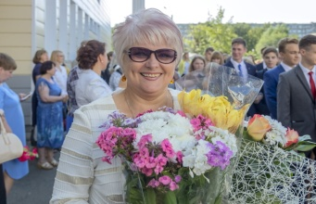
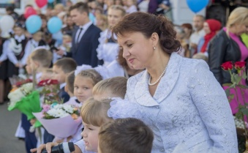
Дорогие наши педагоги!
В этот праздник - День учителей –
Позабудьте все свои тревоги
И на мир смотрите веселей.
Вы для нас всегда источник света,
И ребята все, как сговорясь,
Вам несут красивые букеты.
И для них сиянье ваших глаз -
Лучшая награда за старанье,
Лучше, чем любая из похвал.
И у них одно желанье:
Только бы доставить радость вам.
Ради вашей искренней улыбки
И студент, и каждый ученик
Вмиг исправит все свои ошибки
И в дальнейшем их не повторит.
Вы для всех несете факел знаний,
Тот, что не погаснет никогда.
Пусть же ваши сбудутся желанья,
Пусть ваш дом не навестит беда.

Учитель - профессия или призвание?

Учитель — одна из древнейших профессий на земле. Еще в Древней Греции, Египте и Риме люди, почитаемые за свой ум и знания, становились учителями. И считалось великой честью стать учеником философа, постичь тайны мира. Многие считают, что учитель — это профессия от Бога. Даже не профессия — призвание! Действительно, как много душевных качеств должен объединять в своем характере тот человек, кто хочет стать учителем: твердость, безграничное терпение, строгость и мягкость, доверие и умение быть примером во всем. А главное — любовь, любовь к жизни, к процессу обучения, и прежде всего, к детям. Еще Л. Толстой отмечал, что хороший учитель — это тот, кто объединяет в себе любовь к своему делу и любовь к своим ученикам.
Уважаемые педагоги! От души поздравляем Вас с Всемирным Днём учителя! Ваша профессия — это умение дарить тепло своего сердца подрастающему поколению, вести детей по ступеням к вершине знаний. Будьте же всегда здоровы и благополучны, уважаемы и любимы своими воспитанниками.

От совета старшеклассников и редакции газеты

Легкоатлетический кросс «Юбилейная золотая осень»
12 сентября 2019 года в МОУ «Средняя школа № 36» состоялись соревнования в рамках празднования 35-летия школы по легкоатлетическому кроссу «Юбилейная золотая осень» среди обучающихся 7-8 классов.
Цель данных соревнований: приобщение обучающихся к регулярным занятиям физической культурой и спортом, ведению здорового образа жизни, популяризация легкоатлетических видов спорта, а также выявление сильнейших спортсменов школы и формирование школьной команды для участия в районных соревнованиях по легкоатлетическому кроссу.
По результатам соревнований определились следующие победители и призеры:
Среди девушек:
1 место – Лайкина Анастасия, обучающаяся 7А класса,
2 место – Копылова Татьяна, обучающаяся 8А класса
3 место – Гавычева Татьяна, обучающаяся 8В класса.
Среди мальчиков:
1 место – Клюшников Максим, обучающийся 8А класса,
2 место – Блохин Максим, обучающийся 8А класса ,
3 место – Никуленок Вадим, обучающийся 7К класса.
Поздравляем ребят с успешным выступлением, желаем успешных результатов в следующих стартах
Новости

- 11 сентября для обучающихся 11А класса был проведен мастер-класс «Профориентация. Как успешно выбрать профессию и ВУЗ» с приглашением презентатора Образовательного Центра «Максимум» Арбузова Виталия Анатольевича.
На данном мероприятии рассмотрены основные проблемы при подготовке к ЕГЭ, различные нюансы в огромном разнообразии мира профессий.
Обучающимся был предложен вариант правильной стратегии выбора ВУЗа. Приведена статистика баллов при поступлении, алгоритм действий при выборе ВУЗа и профессиональном самоопределении.

- 12 сентября для учащихся первых классов был подготовлен и проведён праздник «Посвящение в пешеходы». Главной целью которого, стало расширение представлений учащихся о правилах поведения на дороге, о значении дорожных знаков и сигналов светофора, развитие наблюдательности и внимания, воспитание культурного пешехода. Праздник прошёл в игровой и познавательной форме. Первоклассники с интересом обсуждали дорожные ситуации, отгадывали названия дорожных знаков, загадки про транспорт, замечательно справились со всеми заданиями и получили много полезных советов. В заключительной части мероприятия они выступили с ответным словом, пообещали соблюдать все правила дорожного движения и дали клятву пешехода. Первоклассники были в восторге от праздника, и хочется надеяться, что он надолго сохранится в их памяти, и они никогда не будут нарушать правила дорожного движения.
На этом, наш выпуск подходит к концу, но мы не прощаемся, ведь уже через месяц мы с тобой встретимся снова !

